|  |  |
| --- | --- |
|  | **вы получили в наследство недвижимое имущество** |

|  |  |
| --- | --- |
|  | **важно** **зарегистрировать**  возникшее право в Росреестре |
| Фотография на тему Восклицательный знак плоск красный цвет | PressFoto | **защити свое имущество от мошеннических действий!** |
|  | для регистрации права  **не нужно** посещать офис МФЦ!  зарегистрировать свои права можно у нотариуса! |
| \\10.54.0.3\uy\Общие документы\!Папка обмена документами\!!!СМИ\Фирменный стиль Росреестра 2022\Фирменный стиль Росреестр 2022 г\Иконки\Иконки пнг градиент (ЗДЕСЬ УДОБНЫЕ)\105.png | после выдачи свидетельства о праве на наследство **нотариус сам направит** заявление о государственной регистрации ваших прав в росреестр |

|  |  |
| --- | --- |
|  | **ваша задача**  передать нотариусу сумму  для оплаты госпошлины  за регистрацию права  **в день направления заявления!** |

**ВАШИ ПРЕИМУЩЕСТВА РЕГИСТРАЦИИ ПРАВА ЧЕРЕЗ НОТАРИУСА**

|  |  |  |  |  |
| --- | --- | --- | --- | --- |
|  | | **не нужно тратить время**  на поиск и посещение офиса мфц | | |
|  | | **не нужно тратить время**  на оплату госпошлины  достаточно передать деньги нотариусу | | |
|  | | **срок регистрации**  один рабочий день | | |
|  | | | **получить выписку из егрн**  у нотариуса  в электронном или бумажном виде | |
|  | Выписка из ЕГРН при продаже квартиры 2022: как получить | | |

подтверждение

зарегистрированных прав

**ВЫПИСКА ИЗ ЕДИНОГО ГОСУДАРСТВЕННОГО РЕЕСТРА НЕДВИЖИМОСТИ (ЕГРН)**

выписка из ЕГРН в электронном виде обладает **той же юридической силой**, что и на бумажном носителе

**по вашему желанию нотариус:**

|  |  |
| --- | --- |
|  | **направит выспику из егрн**  по указанной вами  электронной почте |
|  | **скопирует выспику из егрн**  на ваш электронный носитель (флеш-карту) |
| \\10.54.0.3\uy\Общие документы\!Папка обмена документами\!!!СМИ\Фирменный стиль Росреестра 2022\Фирменный стиль Росреестр 2022 г\Иконки\Иконки пнг градиент (ЗДЕСЬ УДОБНЫЕ)\26.png | **выдаст выспику из егрн**  на бумаге  (тождественно электронному документу) |

**проверить подлинность выписки из егрн**

|  |  |  |
| --- | --- | --- |
|  | ЛИЧНЫЙ КАБИНЕТ  НА ОФИЦИАЛЬНОМ САЙТЕ РОСРЕЕСТРА  <https://rosreestr.gov.ru/>  сервис «Проверка электронного документа» |  |

**ДЛЯ ЗАМЕТОК**

**телефон для консультаций**

**8 800 100 34 34**

**круглосуточно**

**звонок бесплатный**

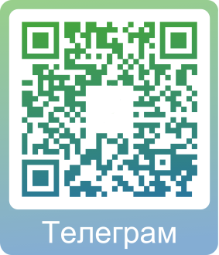

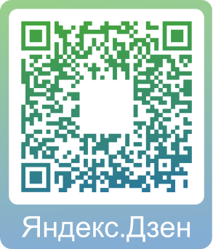

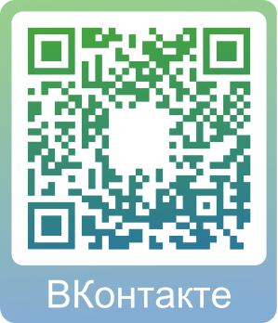



**Управление**

**Федеральной службы государственной регистрации кадастра и картографии по Новосибирской области**

[**rosreestr.gov.ru**](https://rosreestr.gov.ru)

**Памятка наследнику**



**Новосибирск**

**2022**